Тема. Слова, що звучать однаково, але мають різні значення

Мета: формування ключових компетентностей: вміння вчитися: навчально-організаційні вміння і навички: додержуватися встановленого порядку під час виконання самостійних завдань; удосконалювати уміння працювати з картками, підручниками, в зошиті; загально мовленнєві вміння і навички: міркувати взаємопов’язаними судженнями; контрольно-оцінні вміння: контролювати послідовність роботи за поданим планом; інформаційно-комунікативна: проводити самостійні спостереження; здійснювати пошук та поширення інформації; загальнокультурна: прагнути бути культурним у спілкуванні з учителем та однокласниками; здоров’язбережувальна: дотримуватися гігієнічних норм під час уроку; соціальна: планувати взаємодію з учасниками сумісної діяльності, уміння працювати в групах; удосконалювати діалогічне мовлення, навички висловлювати власні думки;
предметні компетентності збагатити та розширити знання учнів про слово, значення слова; повторити та закріпити вивчений матеріал по даній темі; розвивати практичні навички користування підручником під час самостійної роботи; виховувати пізнавальну активність, акуратність, спостережливість.

Тип уроку: комбінований.

Обладнання: підручники, тематичний словник школяра, зошити, таблиці, картки, картинки, опорна таблиця, комп’ютер, презентація, мікрофон.

Використана література: Захарійчук М.Д. Українська мова: підруч. для 3 кл. загальноосвітн. навч. закл./ М.Д.Захарійчук, А.І.Мовчун. – К.: Грамота, 2015; картки експрес-контролю, методична література, Лабащук О.В. «Фізкультхвилинки у початковій школі» - Вид-во «Мандрівець», Тернопіль, 2012; Прищепа К.С., Лук’яненко В.Г. Тематичний словник школяра. – К.: Гала, 1997. – 336 с.: іл.

Хід уроку
I. Організаційний момент
- Добрий день, друзі, гості!
Ще один урок
Прийшов до нас за розкладом сьогодні,
Отож давайте зробимо ще крок
Щоб знов дізнатися про щось нове
У нашій рідній українській мові.

- Діти, сідайте на свої місця. Доторкніться долоньками один до одного, передайте тепло і гарний настрій.

ІІ. Очікування від уроку. Технологія «Мікрофон»
- Діти, чого ви очікуєте від уроку? (Відповіді учнів).
- Я очікую від вас на уроці прояву творчості, активності і креативності. Бажаю всім нам, щоб справдилися наші очікування. До праці!

- Робота в зошиті
- Відкрийте зошити. Запишемо число, класна робота.

2. Хвилинка Каліграфії
- Ось прийшла до нас королева Каліграфія (Додаток 1). Вона хоче подивитись, як ви красиво і правильно будете писати на уроці.
- Давайте пропишемо зразки букв Кк кр ин ця

3. Словникова робота
а) - Пан Словничок (Додаток 2) хоче запропонувати вам ознайомитися із новим словом. Відгадайте його.
У проваллі глибоко
Виблискує око.
(Криниця) (Додаток 3, )
- Так, це слово криниця.
б) Робота зі словником
- Прочитайте у словнику значення слова криниця. («Тематичний словник школяра», с. 225. 1 учень зачитує)
(Викопана й захищена від обвалу яма для добування води з водоносних шарів землі; колодязь.)
Вчитель:
- Ось послухайте як описує її Микола Сингаївський.
За селом у нас криничка,
неглибока, невеличка.
Клен шумить над нею листом,
в ній вода холодна й чиста.
- Запам’ятайте, як воно пишеться. (Пише сама на дошці)
- Зробіть звуко-буквений аналіз цього слова. (1 уч. на дошці)
- Складіть з ним речення. (Прослухати 2-4 речення, одне з яких записати на дошці.)
- Підкресліть головні члени речення.
ІІІ. Основна частина уроку
- Актуалізація опорних знань
- Яку тему вивчаємо? (Слово)

2. Метод «Продовжіть думку»
- Як ви думаєте, як би жилося людям, якби не було слів. Продовжіть думку:
Я вважаю, …
тому що …

2. Складання асоціативного куща «Слово» (перше слово, мовлення, мова, мама, думка, образ, значення)

3. Повторення про слово.
- Розкажіть все, що знаєте про слово. (Наше мовлення складається зі слів. У слова може бути пряме й переносне значення. Наприклад: срібний крестик – хрестик, зроблений із срібла. Срібний голос – чистий, дзвінкий голос. Є ще слова, які мають кілька значень (багатозначні слова). Наприклад: ручка – якою пишуть, ручка малюка і ручка на дверях. Ключ – музичний; ключ журавлів у небі і ключ, яким відчиняють замок).

4. Перевірка знань матеріалу, вивченого на попередньому уроці (4-6 учнів на картках) (Додаток 4, 5, 6)
- Поки діти працюють на картках ми з вами пограємо у гру «Так – ні»
(На дошці прикріплено 2 таблички: Пряме значення слова та Переносне значення слова). Я буду читати речення, а ви визначаєте у якому значенні воно вжите. (Речення також надруковані на листках. Після зачитування та обговорення, кожне з них прикріпити у відповідний стовпчик)
Ключ джерельний – ключ від дверей.
Весняний грім – грім оплесків.
Годинник іде – мандрівник іде.
Лагідна мама – лагідний ранок.

- Молодці дітки. А сьогодні ми з вами познайомимося з дуже цікавими словами-близнюками (Додаток 7), які звучать однаково, але мають різні значення.

5. Робота з підручником (с. 43)
а) Колективна робота
- Діти, відкрийте підручник на сторінці 43. Виконаємо впр. 86. (Додаток 8)
б) Робота над правилом
Вчитель:
- Запам’ятайте, дітки, слова, які звучать і пишуться однаково, але мають різні значення – це однозвучні слова. Часто їх значення можна визначити тільки в тексті.
- Прочитайте правило на с. 43. Розкажіть, як ви його зрозуміли.

6. Фізкультхвилинка
Тут трава росте висока ,
Тут стежинонька вузька.
Вище руки, вище ноги —
Не проста у нас дорога.
А тепер ідемо боком —
Із підскоком, із підскоком.
Походили на носочках,
А тоді на п'ятах.
Випростали добре спини
І звели лопатки.

7. Закріплення вивченого матеріалу. Робота в парах (впр. 87). Вибіркове письмо.
- Випишіть созвучні слова, поставте наголос, запишіть значення цих слів за зразком.

8. Робота в групах. Тести (Додаток 9 )

9. Самостійна робота
- Спишіть текст. Знайдіть і підкресліть однозвучні слова. Зробіть звукову схему виділених слів: І варіант – І слово, а ІІ варіант – ІІ слово.
(Взаємоперевірка зошитів.)

ІІІ. Рефлексія (Додаток 10)
Я дізнався ...
Я навчився ...
Мені сподобалося ...

IV. Підсумок уроку
- Що нового дізналися на уроці?
- Намалюйте на смайлику.

V. Домашнє завдання
- Виконати вправу 89 на стор. 44. (Інструктаж щодо виконання домашнього завдання.)
- Творче завдання: скласти речення з поданими словосполученнями.

Додаток 1
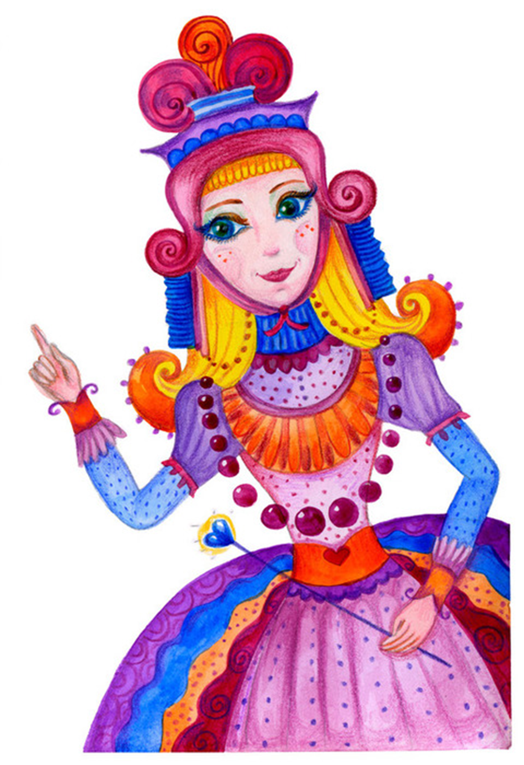

Додаток 2

або
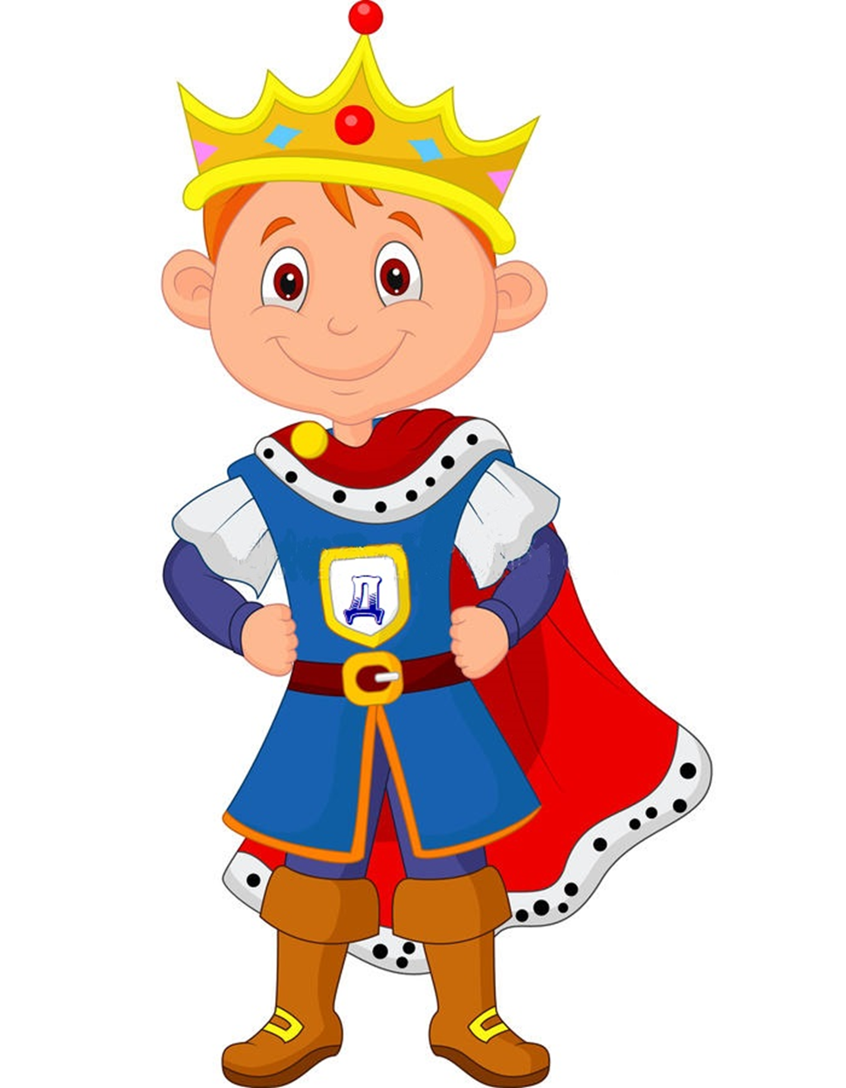

Додаток 3
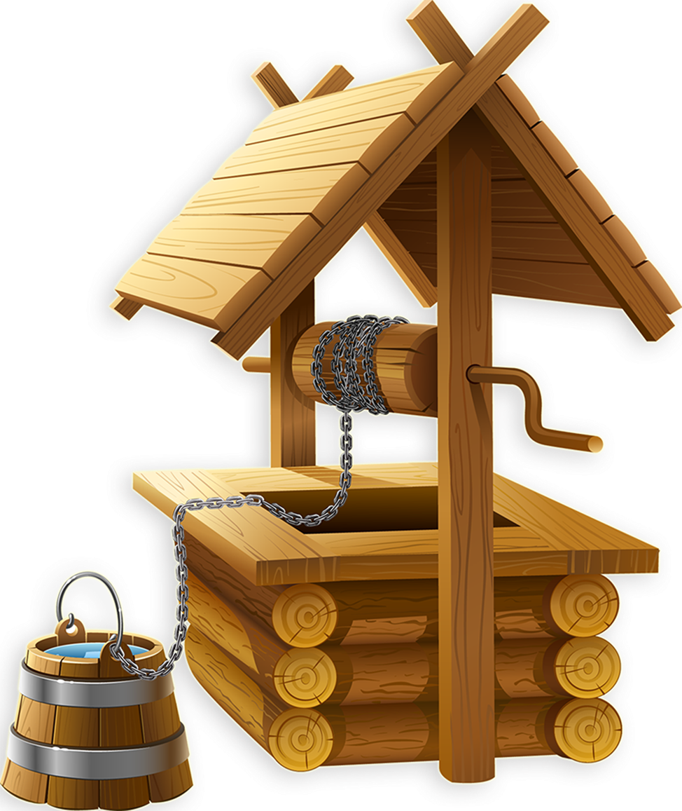

Додаток 4

Пряме значення слова
Переносне значення слова

Додаток 5

Ключ джерельний – ключ від дверей.
Весняний грім – грім оплесків.

Годинник іде – мандрівник іде.
Лагідна мама – лагідний ранок.

Додаток 6

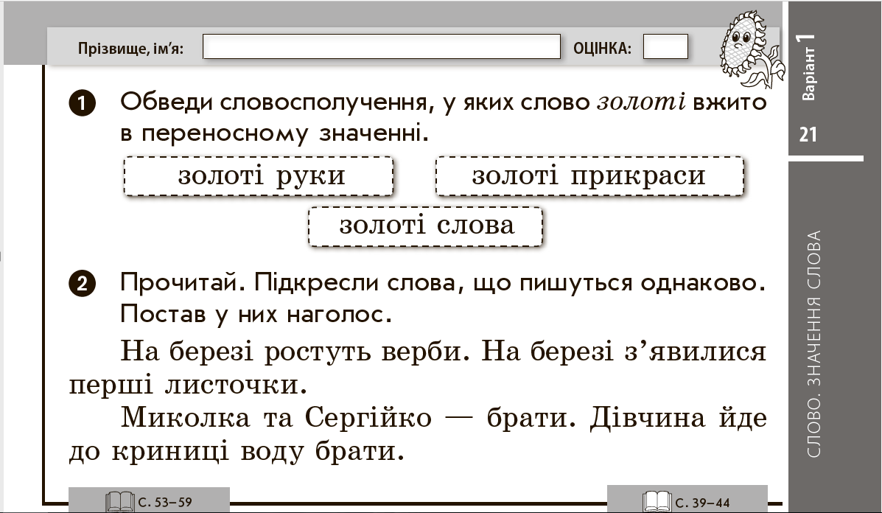

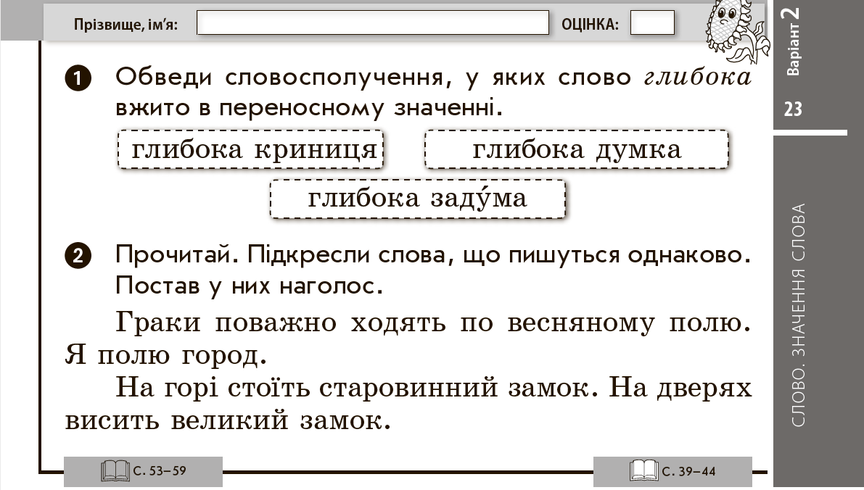

Додаток 7
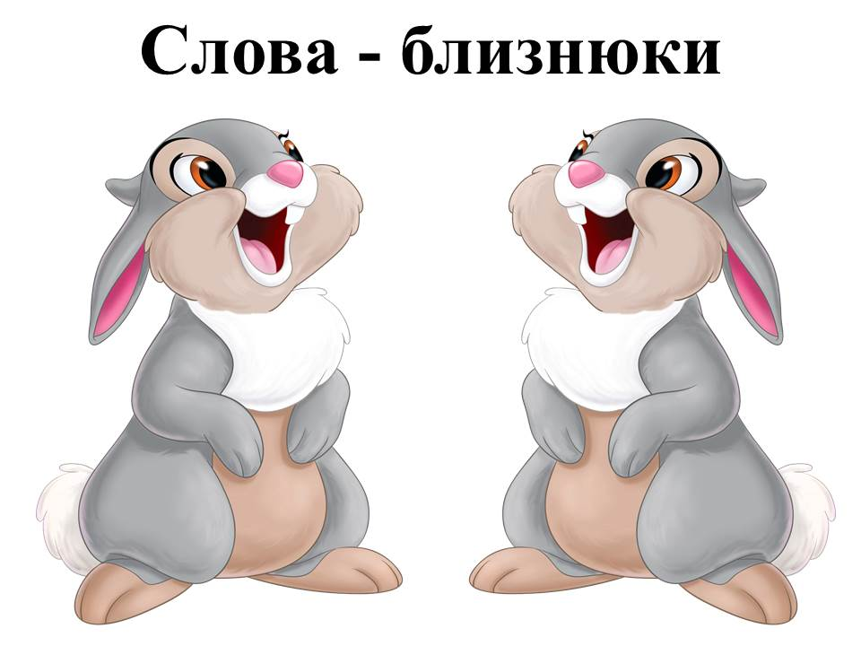

Додаток 8
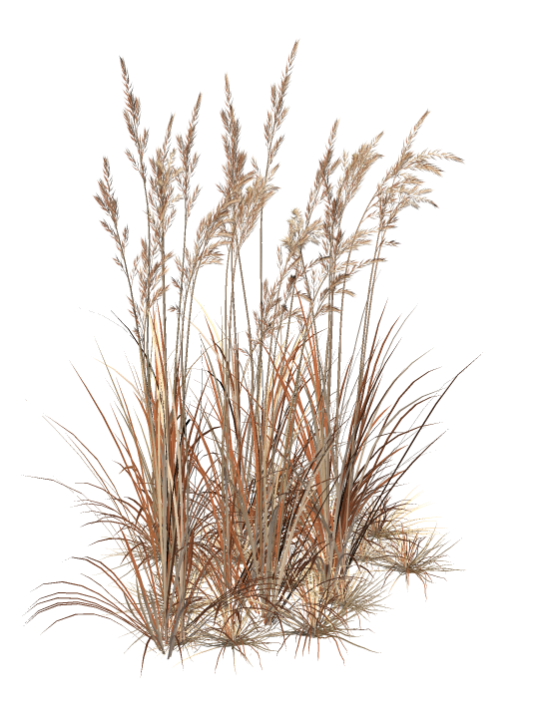
Бурі трави
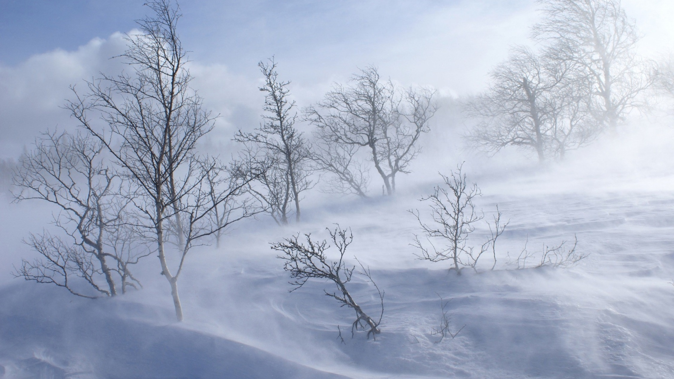
Люті бурі
Додаток 9 (надрукувати в 2 екз.)

Тести

1. Слова вживаються у якому значенні?
а) прямому; б) переносному; в)незрозумілому.
2. Словосполучення золоте волосся вжито у
а) прямому значенні; б) переносному значенні.
3. З’єднайте обидві половинки прислів’їв, поясніть значення. (І гр. – 1 прислів’я, ІІ гр. – 2 прислів’я і т.д.)
Від теплого слова зложиться мова.
Гостре словечко вилетить — не піймаєш.
Слово — не горобець, коле сердечко.
Слово до слова — і лід розмерзає.
4. З’єднайте словосполучення із його значенням.
В рот води набрав - вщент.
Собаки брешуть - мало.
Змокнути до нитки - гавкають.
Як кіт наплакав - мовчить.

Тести

1. Слова вживаються у якому значенні?
а) прямому; б) переносному; в)незрозумілому.
2. Словосполучення золоте волосся вжито у
а) прямому значенні; б) переносному значенні.
3. З’єднайте обидві половинки прислів’їв, поясніть значення. (І гр. – 1 прислів’я, ІІ гр. – 2 прислів’я і т.д.)
Від теплого слова зложиться мова.
Гостре словечко вилетить — не піймаєш.
Слово — не горобець, коле сердечко.
Слово до слова — і лід розмерзає.
4. З’єднайте словосполучення із його значенням.
В рот води набрав - вщент.
Собаки брешуть - мало.
Змокнути до нитки - гавкають.
Як кіт наплакав - мовчить.

Додаток 10
Я дізнався ...
Я навчився ...
Мені сподобалося ...

